ZGŁOSZENIE DRUŻYNY
XXI TURNIEJ PIŁKI NOŻNEJ IM. KS. RYSZARDA GAMAŃSKIEGO
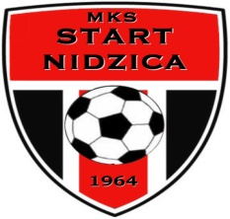
Nidzica 21 czerwca 2021 r.

„RODZINA I PRZYJACIELE”

DRUŻYNA
LP. | IMIĘ I NAZWISKO | DATA URODZENIA (dd.mm.rr)
1.
2.
3.
4.
5.
6.
7.
8.
9.
10.
11.
12.
13.
14.
15.
TRENER:

Osoba odpowiedzialna za kontakt z organizatorem.
Imię i Nazwisko | Nr telefonu kontaktowego | e-mail
Oświadczam, że zapoznałem się z regulaminem rozgrywek oraz wyrażam zgodę na przetwarzanie moich danych osobowych na potrzeby realizacji XXI edycji turnieju piłki nożnej im. ks. R. Gamańskiego w tym także partnerów oraz firm współpracujących przy jego realizacji oraz innych projektów organizowanych przez MOSiR w Nidzicy. Każdy zawodnik musi posiadać wypełnioną przez rodziców klauzule RODO – dodatkowy dokument.

……................................................................
Pieczątka i podpis Dyrektora szkoły

